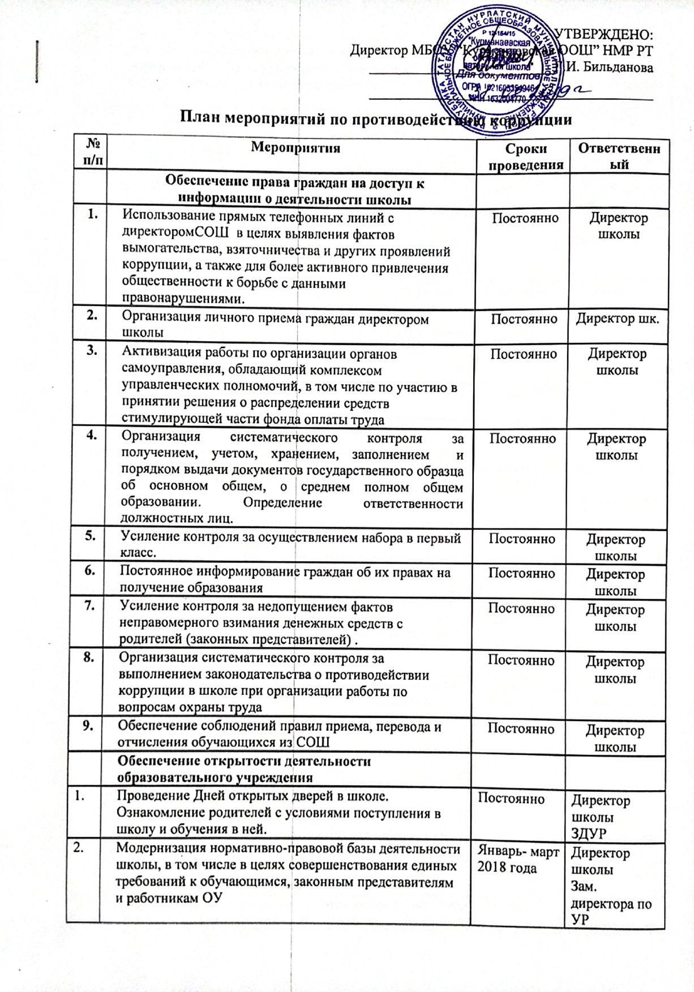

3. | Своевременное информирование посредством размещения информации на сайте школы, выпусков печатной продукции о проводимых мероприятиях и других важных событиях в жизни школы | В течение периода | Директор школы  Зам. директора по ВР
4 | Усиление персональной ответственности работников школы за неправомерное принятие решения в рамках своих полномочий. | Постоянно | Директор школы
5 | Рассмотрение вопросов исполнения законодательства о борьбе с коррупцией на совещаниях при директоре, педагогических советах | В течение года | Зам. Директора по УР
6 | Привлечение к дисциплинарной ответственности работников школы, не принимающих должных мер по обеспечению исполнения антикоррупционного законодательства. | По факту | Директор школы
1. | Изучение проблемы коррупции в государстве в рамках тем учебной программы на уроках обществознания. | В течение года | Учитель обществознания
2. | Ознакомление обучающихся со статьями УК РФ о наказании за коррупционную деятельность | Март 2018 года | Учитель обществознания
3. | Библиотечный урок «Про взятку» | Январь 2018 | Библиотекарь
4. | Выставка книг в библиотеке «Нет коррупции!» | Октябрь-ноябрь2017 | Библиотекрь
5. | Беседа «Мои права». | Февраль 2018 | Библиотекрь
6. | Диспут «Про взятку» (9-11 классы) | Сентябрь 2017 | Зам. директора по ВР
1. | Социологический опрос «Отношение учащихся школы к явлениям коррупции» | Январь 2018 | ЗДВР,кл. руководители
2. | Акция «Нет коррупции» | ноябрь 2017 | Зам. директора по
3. | Конкурсная творческая работа (сочинение, эссе) среди обучающихся 7-11 классов на темы: «Если бы я стал президентом», «Как бороться со взятками»,«Легко ли всегда быть честным?» | Апрель 2018 года | Учителя русского языка  Классные руководители
4. | Проведение серии классных часов «Открытый диалог» со старшеклассниками (8-9 кл.), подготовленных с участием обучающихся по теме антикоррупционной направленности:-Мои права.  -Я- гражданин.  -Потребности и желания.(1-4 класс).  -Гражданское общество и борьба с коррупцией.  -Источники и причины коррупции.  -Учащиеся против коррупции.  -Условия эффективного противодействия коррупции. | Февраль-май 2018 года | Зам. директора по ВР  Классные руководители1-9 классов
5. | Конкурс среди учащихся на лучший плакат антикоррупционной направленности | Декабрь | Учитель ИЗО
6. | Организация и проведение к Международному дню борьбы с коррупцией (9 декабря), различных мероприятий:  - оформление стендов в Школе;  - проведение классных часов и родительских собраний на тему «Защита законных интересов несовершеннолетних от угроз, связанных с коррупцией».  - обсуждение проблемы коррупции среди работников Школы  - анализ исполнения Плана мероприятий противодействия коррупции в Школе | Декабрь | Зам. директора по ВР, учитель ИЗО  Классные руководители
 | Работа с педагогами
1. | Корректировка планов мероприятий по формированию антикоррупционного мировоззрения обучающихся. | Январь | Кл.руководители
2. | Размещение на сайте ОУ правовых актов антикоррупционного содержания | Постоянно | Зам.директора по ВР
3. | Заседание ШМО классных руководителей «Работа классного руководителя по формированию антикоррупционного мировоззрения обучающихся» | Сентябрь | Руководитель ШМО кл.рук-лей
4. | Встречи педагогического коллектива с представителями правоохранительных органов | Март | Зам.директора по ВР
 | Работа с родителями
1. | Размещение на сайте ОУ правовых актов антикоррупционного содержания | в течение года | Зам.директора по ВР
2. | Участие в публичном отчете школы | сентябрь | Директор школы
3. | Встреча родительской общественности с представителями правоохранительных органов | сентябрь-октябрь | Директор школы
4 | День открытых дверей школы | март-апрель | Директор школы
5 | Родительские собрания по темам формирования антикоррупционного мировоззрения учащихся | в течение года | Кл. руководители
6 | Круглый стол с участием администрации школы и родительской общественности по вопросу «Коррупция и антикоррупционная политика школы» | Декабрь | Директор школы
7 | Привлечение родительской общественности для участия в работе жюри школьных конкурсов. | Родительский комитет | По мере проведения мероприятий

